[Perfect Forwarding](https://www.bilibili.com/video/av24180269/?p=24)

一、标准库使用右值引用

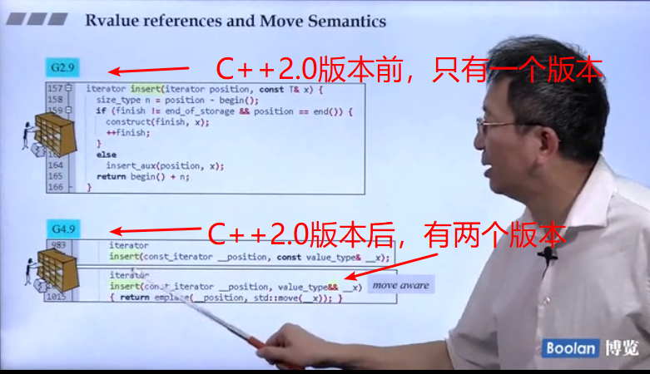

1. 完美的转发机制 std::forward/std::move 源码

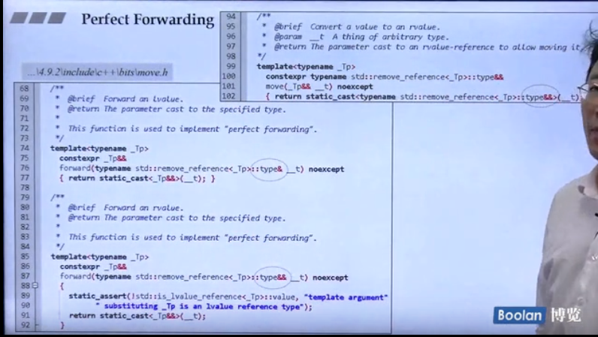

1. 不完美的转发机制

